Консультация для родителей

«Как рассказать детям о празднике — День России»

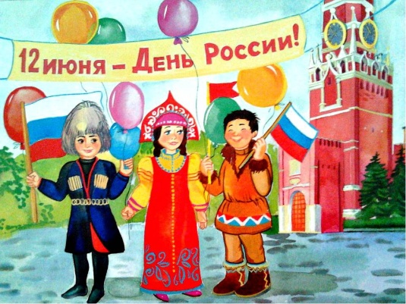
День России — это один из самых «молодых» государственных праздников в нашей стране. Поначалу он назывался «День независимости». А появился этот праздник потому, что 12 июня 1990 года на Первом съезде народных депутатов РСФСР была принята Декларация о государственном суверенитете России. Это означало, что Россия стала отдельным, самостоятельным государством, основанным на принципах равноправия и партнерства. Тогда, в 1990 году, Указом Президента РФ Б. Н. Ельцина день 12 июня был объявлен государственным праздником России. А в 1994 году Президент издал новый Указ, по которому праздник стал называться «День России».
У каждого государства есть свой флаг и свой герб. Раньше, когда наша страна еще называлась СССР, у нее был красный флаг, в верхнем углу которого были изображены звезда, серп и молот. Но Декларация о государственном суверенитете России обозначила, что появилось новое государство, а значит, необходимо было создать новые Государственный герб и Государственный флаг. Для организации этой работы была создана Правительственная комиссия. После долгого обсуждения комиссия предложила, чтобы флаг России был трехцветным — бело-сине-красным, а на российском гербе был изображен золотой двуглавый орел на красном поле. И в 1993 году Указами Президента Б. Н. Ельцина флаг и герб были утверждены.
Герб России
Герб с золотым двуглавым орлом на красном поле напоминает гербы конца XV-XVII веков. Рисунок орла похож на те рисунки, что украшали памятники эпохи Петра Великого. Над головами орла изображены три исторические короны Петра Великого, символизирующие в новых условиях суверенитет — как всей Российской Федерации, так и ее частей.
Скипетр и держава олицетворяют государственную власть и единое государство. Изображение всадника, поражающего копьем дракона, — это один из древних символов борьбы добра со злом, света с тьмой, защиты Отечества.
Восстановление двуглавого орла как Государственного герба России символизирует неразрывность отечественной истории. Герб современной России — новый, но его составные части выполнены в традициях истории нашего государства.
Флаг России
Флаг является одним из важных символов государства. Государственный Флаг России — символ единения и согласия, национальной принадлежности и культуры. И если вы подойдете к правительственному зданию, то непременно увидите, что над ним развевается российский флаг.
Флаг — это знак уважения к Родине. За осквернение флага следует строгое наказание, как за оскорбление государства.
Каждый цвет российского флага имеет свое значение:
белый — мир, чистота, совершенство;
синий — вера и верность;
красный — энергия, сила, кровь, пролитая за Отечество.
Флаг Российской Федерации вывешивается на стенах зданий государственных учреждений или поднимается на мачтах-флагштоках в дни государственных праздников.
Если вы решили развивать у своего ребёнка патриотизм, праздник День России - наиболее подходящий для этого повод. Итак, как же рассказать ребёнку о таком важном празднике?
2-3 года. Россия – это то место, где мы живём
В этом возрасте не стоит загружать малыша статистическими данными и излишней терминологией, он всё равно их не поймёт. Также не стоит оперировать абстрактными понятиями, фантазия малыша ещё не настолько развита, и ребёнку будет сложно представить и понять значение слова «Родина».
Займитесь практической деятельностью – раскрасьте лист бумаги в цвета российского флага, в доступной для ребёнка форме расскажите о значении каждого из цветов.
Придумайте вместе с ребёнком какую-то простую сказку, в которой Россию будет олицетворять какой-то герой. Конечно же этот герой должен быть сильным, смелым и всех победить.
Можно придумать вместе с ребёнком игру «Волшебная страна»: из игрушек создать страну. Предложить ребёнку выбрать, кто живёт в этой стране, какие звери, какие люди, подумать какая там природа. После этого сравнить, что из этого есть в нашей стране.
4-5 лет. Русские традиции
В этом возрасте с ребёнком можно вместе придумать и разыграть небольшой спектакль, в котором главными действующими лицами будут герои русских сказок.
Для девочек будет интересно раскрасить вместе матрёшку и попутно рассказать о том, что это - один из главных символов России. Также девочкам вместе с мамой можно приготовить какие-то национальные блюда, например, блины.
Мальчикам можно рассказать о русских народных ремёслах и предложить что-то смастерить вместе.
В этом возрасте ребёнок становится способным к запоминанию стихов, поэтому следует выбрать и выучить небольшое стихотворение о нашей Родине.
6-7 лет. Изучаем факты
В этом возрасте ребёнку можно рассказывать об интересных фактах о нашей стране в доступной для него форме.
Наверняка ребёнку будет интересно узнать о том, что:
* Россия - самая большая страна в мире. Ее площадь занимает 17,1 миллион квадратных километров;
* Россия граничит с 18 странами. Общая протяженность границ - 60 тыс. км, более 20 тыс. из них - сухопутные. Это самая большая граница в мире;
* Леса занимают 60% территории нашей страны;
* Россия - единственная в мире страна, омываемая 12 морями: Черное, Азовское, Балтийское, Белое, Карское, Лаптевых, Баренцево, Чукотское, Восточно-Сибирское, Японское, Охотское, Берингово и Каспийское;
* Россия - седьмая страна в мире по численности населения. В ней проживает порядка 145 миллионов человек.
Также можно предложить ребёнку самостоятельно узнать какие-то интересные факты о России, а потом рассказать их в кругу семьи.

